**電腦網路進階(1A2B遊戲)**

S0954043郭枻杭

S0954052范家豪

1. **配分**

S0954043郭枻杭(55%)-負責server端程式撰寫+遊戲+書面報告

S0954052范家豪(45%)-負責client端程式撰寫+遊戲+書面報告

1. **程式碼(含程式碼註解)**

**Client端程式碼**



**Server程式碼**

1. **程式功能說明**

程式可以藉由 UDP socket 傳送資料，使用者輸入姓名及IP後，server端可以訂定一個字串讓使用者猜，使用者每猜一個答案，就會藉由 UDP socket 傳送給server端，sever端在判斷答案是否正確之後，回傳結果給server端，如果答案錯誤，回傳結果並請使用者繼續輸入，如果答案正確，回傳排名給使用者並詢問是否繼續，如果收到 Y ，則server端重新訂定字串，並重複上述流程，如果收到 N ，則結束程式。

1. **程式流程說明**

**主要流程**

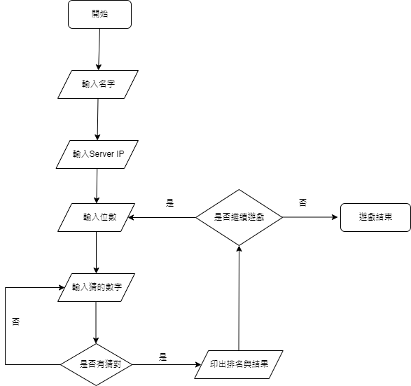

**Client主要流程**

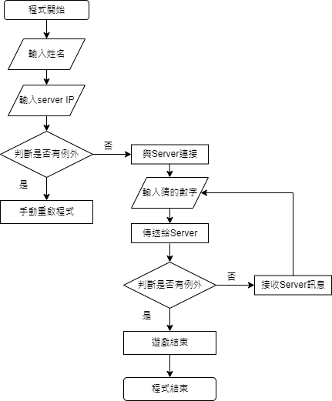

**Server流程**

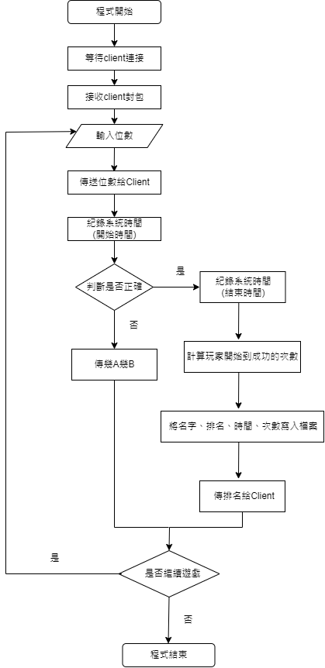

1. **心得**

這次花了許多時間在學習如何撰寫將字串從client端傳給server端、server端傳給client端等程式，而且撰寫期間由於雙方的程式撰寫風格不同，導致在debug時會花更多時間去理解對方的程式，以下是我們在實作過程中有遇到的問題：1.製作排名需要讀檔寫檔時，出現資料會覆寫前一筆資料的問題。這部分我們發現FileOutputStream在引數file後面還有一個引數append，因此當append為true時，就可從檔案末尾寫入資料。2.猜數字遊戲不知道該如何計算遊戲時間，最後使用System.currentTimeMillis()取得開始時間與結束時間以此來計算玩家從開始遊戲到成功猜出答案花了多久。

此次作業是將課堂所學的理論知識應用到實務方面，實際操作才更深刻體會到原來創建一個雙方可以順暢溝通的環境是需要花費多少心力，藉由實際撰寫程式，克服各種像是傳字串/訊息等問題，獲益良多。